5.21新龙中一班今日动态
一、来园情况
今天能准时入园的小朋友是：赵翊帆、陆钦瀚、韩凯风、罗恩哲、吕秦川、刘然诺、高翊桐、谢意增、周佳毅、吴 律、曹李安、王启轩、李依恬、楚慕凡、许米诺、仇思诺、万佳妮、高依诺、赵诺一、杜妍汐、蔡书歆、李雨佳孩子们能准时入园，并将自己的材料带来。

二、集体活动《科学：认识薄荷》
在本次“认识薄荷”的活动中，孩子们通过观察、闻味、触摸和品尝等多种感官体验，对薄荷有了更直观的认识。他们能够描述薄荷的基本特征，并理解薄荷清凉感的来源。不过，部分孩子在表达自己的感受时还不够清晰，需要更多的引导和鼓励。未来可以增加更多类似的感官体验活动，帮助孩子们更好地理解和表达。
在活动中能积极动脑动手的小朋友是：赵翊帆、陆钦瀚、韩凯风、罗恩哲、吕秦川、刘然诺、高翊桐、谢意增、周佳毅、吴 律、曹李安、王启轩、李依恬、楚慕凡、许米诺、仇思诺、万佳妮、高依诺、赵诺一、杜妍汐、蔡书歆、李雨佳在活动中，孩子们能使用不同的感官观察薄荷，在观察的过程中对于薄荷的气味产生浓厚的兴趣，并想要进行制作。
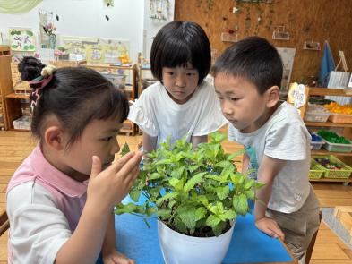 | 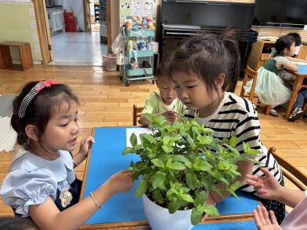 | 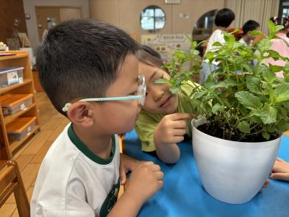
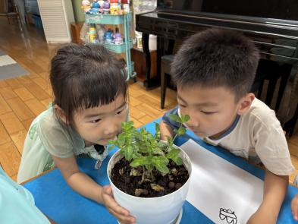 | 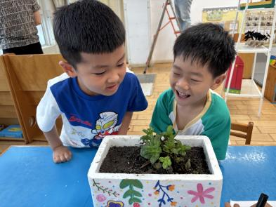 | 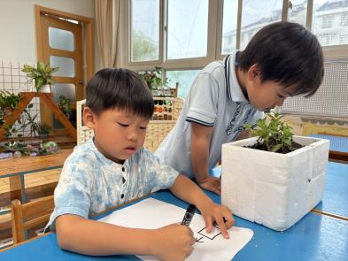

三、区域活动
今天能在教室开展区域游戏的小朋友是：赵翊帆、陆钦瀚、韩凯风、罗恩哲、吕秦川、刘然诺、高翊桐、谢意增、周佳毅、吴 律、曹李安、王启轩、李依恬、楚慕凡、许米诺、仇思诺、万佳妮、高依诺、赵诺一、杜妍汐、蔡书歆、李雨佳，游戏中，孩子们能自主思考，积极动手，探索不同区域中的各个游戏。

四、请你关注
今天我们把棒冰棍的作品带回去，可以继续完成哦！

